10 день в пришкольном лагере «Республика весёлых ребят» прошёл под названием «День доброты», под девизом «Поделись улыбкою своей…». В этот день ребята из 2 отряда отправились в ЛРЦТДиМ на творческую лабораторию «Шаг в искусство».

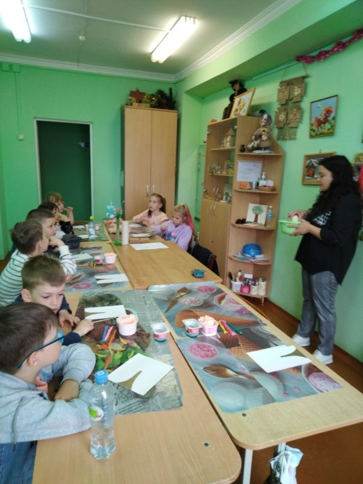 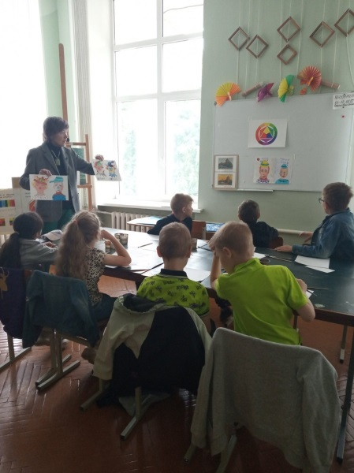

4 отряд посетил ДКМЖ «Бригантина».

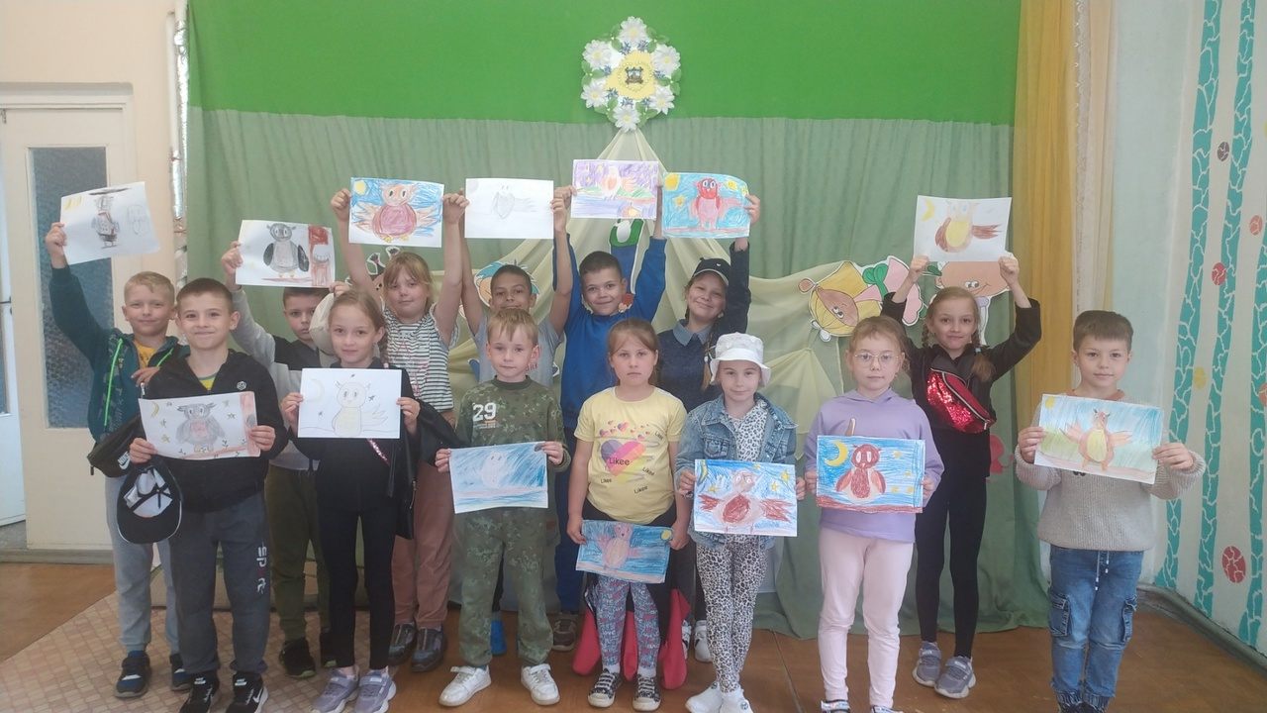

1, 4, 5 отряды приняли участие в квест-игре «Дорогою добра».

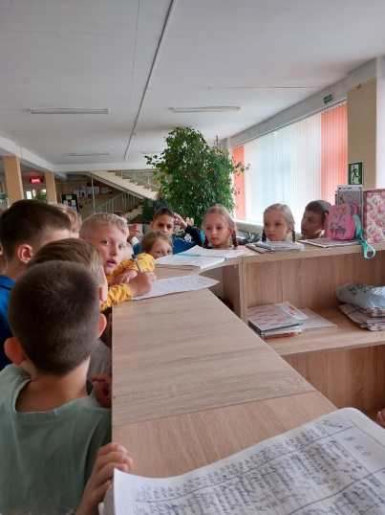 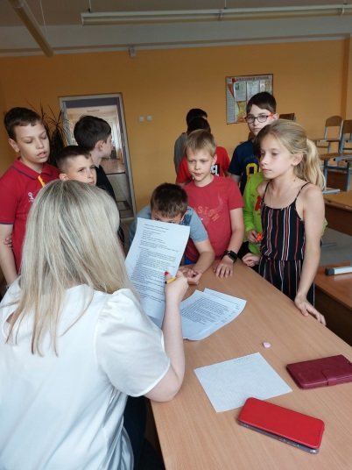 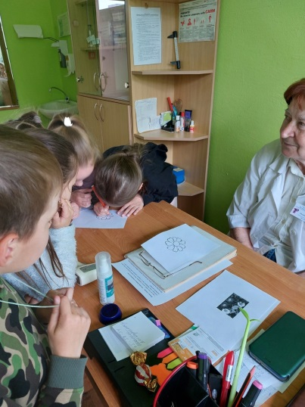

5 отряд также посетил дом поэта Валентина Тавлая.

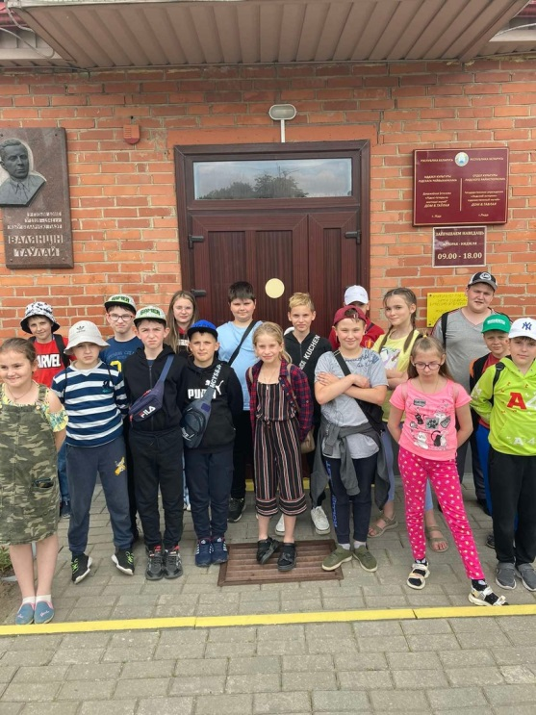 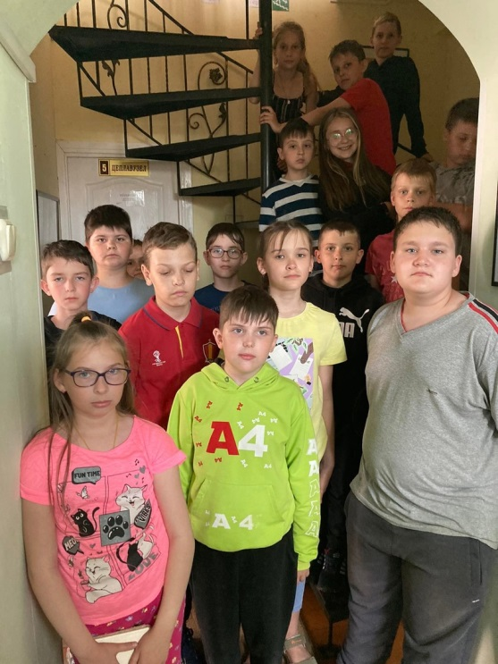

В общем, всё прошло по плану, много всего интересного было у ребят. Они ушли домой с положительными эмоциями.